

Área de conocimiento de Tecnología de la información y Comunicación

“Sistema web para la gestión de clientes, mascotas y solicitudes de traslado internacional para la agencia Gio Cargo”

Ing. Juan Carlos Aguirre Flores
20 de junio de 2026
Managua, Nicaragua
Br. Manuel Ernesto Tijerino Mayorga
Carnet: 2022-0462U
Br. Engel José Peña Miranda
Carnet: 2022-0484U
Br. Jorge Eliezer Fonseca Calero
Carnet: 2022-0375U
Protocolo del proyecto final
Arquitectura de máquinas III
Diseño Metodológico 3
Roles Kanban 4
Artefactos Kanban 4
El tablero Kanban 5
Estructura 5
Las tarjetas Kanban 5
Funciones y Características 5
Los límites WIP 6
Objetivos principales 6

Diseño Metodológico
En el desarrollo del sistema web CataSys, la aplicación de la metodología Kanban ha sido un elemento clave para mantener una organización clara, ágil y transparente del trabajo del equipo. Esta herramienta, ampliamente utilizada en entornos de desarrollo ágil, permite visualizar de forma estructurada todas las tareas del proyecto, desde la planificación inicial hasta la entrega final. Gracias a su diseño basado en tableros y tarjetas, Kanban ofrece una representación gráfica del estado actual del proyecto, mostrando qué actividades están pendientes, cuáles se encuentran en progreso o ya han sido completadas.
Esta visualización facilita que todos los integrantes del equipo comprendan el avance general sin necesidad de reportes extensos, promoviendo una comunicación constante y efectiva entre diseñadores, programadores y coordinadores. Además, permite identificar de manera temprana los cuellos de botella o retrasos, lo que contribuye a la toma de decisiones oportuna y a la reasignación adecuada de recursos. En este sentido, Kanban no solo organiza el flujo de trabajo, sino que también garantiza que las tareas se prioricen de acuerdo con su relevancia y dependencia funcional, asegurando que las fases críticas del sistema, como el registro de pacientes o la gestión de diagnósticos, se desarrollen de forma coherente y sin interrupciones.
Otro de los grandes aportes de Kanban en el desarrollo del sistema MedicalSys es su enfoque en la mejora continua. Al finalizar cada conjunto de tareas o módulos, el equipo puede evaluar el rendimiento de las etapas anteriores, identificar oportunidades de optimización y realizar ajustes que incrementen la eficiencia del proceso. Este ciclo constante de revisión y perfeccionamiento permite que el sistema evolucione gradualmente, alcanzando una mayor calidad técnica y funcional en cada iteración.
Asimismo, Kanban fomenta la equidad en la carga de trabajo mediante el uso de límites de trabajo en curso (WIP), evitando la sobre asignación de tareas y reduciendo el riesgo de errores derivados del exceso de multitareas. Esta práctica asegura que cada integrante pueda concentrarse en completar sus responsabilidades antes de asumir nuevas actividades, manteniendo la productividad y el enfoque en los objetivos establecidos.
En conjunto, la implementación de esta metodología ha permitido establecer un entorno de trabajo ordenado y adaptable. Ha contribuido significativamente a la coordinación del equipo, al cumplimiento de los plazos y a la construcción de un producto final más confiable y eficiente.

Roles Kanban
A diferencia de otras metodologías ágiles como scrum que contienen roles muy estrictos, kanban no tiene una guía de roles fijos. El punto principal de esta metodología es que cualquiera puede realizar la tarea más necesaria o la que pueda realizar en dependencia de las skills de la persona que va a llevar a cabo la solución.
Es decir, que los roles no son obligatorios, son sugeridos u opcionales en dependencia de la capacidad de cada integrante del equipo.
Para la asignación de responsables y la distribución de tareas se realizó considerando las fortalezas individuales de cada integrante del equipo, buscando un equilibrio entre carga técnica, diseño y coordinación. A continuación, se detallan los responsables asignados para cada tarea principal del proyecto:
- Engel José Peña Miranda - responsable principal: UI/UX y frontend
  - Tareas: Boceto pantalla login; Diseño formulario ficha paciente; Implementación panel de alertas de stock; Validación visual en Testing.
- Manuel Ernesto Tijerino Mayorga - responsable principal: Base de datos y backend del sistema
  - Tareas: Modelado ER (Paciente, Médico, Expedientes, etc); Endpoints CRUD; Lógica calendario y anti-solapamiento; Exportación de listas.
- Jorge Eliezer Fonseca Calero - responsable principal: Procesos, QA y documentación
  - Tareas: Redacción DoR/DoD; Coordinación de pruebas e Integración CI básica.
Cada integrante cuenta con tareas específicas dentro del tablero Kanban, y se ha establecido un límite de trabajo en curso (WIP) para evitar sobrecarga y asegurar entregas de calidad. Además, se contempla la rotación de apoyo entre miembros en tareas que requieran revisión cruzada o validación conjunta.

Artefactos Kanban
Al igual que en el apartado anterior, kanban no tiene artefactos de manera oficial de la misma manera que otras metodologías como SCRUM, mientras SCRUM tiene artefactos como el product backlog, sprint backlog, etc, ya que kanban se enfoca en gestionar el flujo de trabajo.
De igual manera, Kanban cuenta con elementos tangibles y visuales para poder gestionar el trabajo, no aplican como una lista de requisitos, sino como herramientas de visualización y control de flujo.

El tablero Kanban
Un tablero de Kanban es una herramienta ágil de gestión de proyectos diseñada para ayudar a visualizar el trabajo, limitar el trabajo en curso y maximizar la eficiencia o el flujo. Puede ayudar tanto a los equipos ágiles como a los de DevOps a definir el orden de su trabajo diario.
Los tableros de Kanban utilizan tarjetas, columnas y la mejora continua para ayudar a los equipos tecnológicos y de servicios a comprometerse con la cantidad de trabajo adecuada y, por supuesto, a llevarla a cabo.

Estructura
El diseño clásico de un tablero Kanban se divide en dos elementos principales:
- Las Columnas: Representan las diferentes etapas de tu flujo de trabajo la cual son tres:
  - Por hacer (To Do): Tareas que están acumuladas y esperando a ser iniciadas.
  - En proceso (In Progress): Tareas en las que se está trabajando activamente en este momento.
  - Hecho (Done): Tareas finalizadas por completo.
- Las Tarjetas: Cada tarjeta representa una tarea o entregable individual. Incluye detalles como el título, el responsable de hacerla, una descripción y la fecha límite. Estas tarjetas se van moviendo de izquierda a derecha a medida que avanza el trabajo.

Las tarjetas Kanban
Son elementos de señalización visual que representan unidades de trabajo individuales o tareas específicas dentro de un flujo de procesos. Estas tarjetas operan como la unidad básica de información y gestión sobre el tablero Kanban.

Funciones y Características
- Representación Visual: Cada tarjeta materializa un requerimiento o tarea, permitiendo al equipo observar de manera estructurada el volumen de trabajo activo y su distribución dentro del sistema.
- Gestión de la Información: Actúan como repositorios de datos críticos necesarios para la ejecución de la tarea. Generalmente incluyen la descripción del trabajo, el responsable asignado, la fecha de entrega, las etiquetas de prioridad y cualquier criterio de aceptación pertinente.
- Trazabilidad del Flujo de Trabajo: Las tarjetas se desplazan a través de columnas secuenciales que definen las distintas etapas del proceso productivo (típicamente desde su solicitud hasta su finalización), indicando de forma transparente el estado actual de cada unidad de trabajo.
- Identificación de Restricciones: Al visibilizar dónde se acumulan o detienen las tarjetas dentro del tablero, facilitan la detección temprana de bloqueos o cuellos de botella operativos en el flujo de valor.

Los límites WIP
Llamado así por sus siglas en inglés “Work In Progress” del método Kanban, es una forma de establecer la cantidad de trabajo en la que un equipo puede enfocarse a la vez. Es decir, el trabajo en proceso para tratar de mejorar la productividad y los tiempos de entrega. WIP hace referencia a una medición necesaria para que los diferentes departamentos de una organización mantengan los objetivos más importantes de manera priorizada.

Objetivos principales
- Control de la Capacidad: Previene la sobrecarga operativa al asegurar que el volumen de trabajo activo no exceda la capacidad real del equipo o del sistema en ninguna etapa del proceso.
- Habilitación del Sistema "Pull" (Tracción): Garantizan que las nuevas tareas solo sean movidas a la siguiente fase cuando existe capacidad disponible (es decir, cuando el número de tarjetas activas es inferior al límite WIP establecido). Esto asegura que el trabajo sea atraído según la demanda y la capacidad, no empujado arbitrariamente.
- Visibilidad de Cuellos de Botella: Al restringir la acumulación excesiva de tarjetas en una sola columna, los límites WIP fuerzan la manifestación visual inmediata de bloqueos o ineficiencias. Si una fase alcanza su límite, el flujo se detiene aguas arriba, obligando al equipo a resolver el impedimento antes de iniciar nuevas tareas.
- Optimización de Tiempos de Entrega: Al focalizar el esfuerzo del equipo en finalizar el trabajo en curso antes de comenzar asignaciones nuevas ("dejar de empezar para empezar a terminar"), los límites WIP reducen significativamente el tiempo total que toma completar una solicitud desde su inicio hasta su entrega final (Lead Time y Cycle Time).
- Mantenimiento de la Calidad: Al reducir la multitarea y la dispersión de la atención, permiten un enfoque más profundo en cada unidad de trabajo, lo que disminuye la probabilidad de errores y defectos.

Ejecución y seguimiento
Durante la ejecución del proyecto, se implementarán reuniones de seguimiento semanales como parte fundamental de la gestión ágil. Estas reuniones tendrán una duración breve, entre 15 y 25 minutos, y estarán enfocadas en revisar el estado de las tareas, detectar bloqueos, reasignar recursos y mejorar procesos.
La dinámica de las reuniones incluirá una revisión rápida del flujo de trabajo, donde cada integrante informará sobre el estado de sus tareas y avances. Se identificarán obstáculos, dependencias o retrasos que puedan afectar la continuidad del proyecto, y se priorizarán acciones correctivas. Además, se fomentará la retroalimentación sobre la metodología aplicada y la coordinación interna del equipo.
El formato de las reuniones será estructurado y periódico. Los lunes se realizará una reunión de 25 minutos con todo el equipo para revisar tareas y estado de módulos, con el objetivo de identificar bloqueos y ajustar prioridades. Los viernes se llevará a cabo una reunión de 15 minutos entre el líder, los desarrolladores y el product owner, enfocada en la entrega semanal, la verificación de entregables y la definición de acciones para la semana siguiente.
Este enfoque permitirá mantener la atención en el desarrollo mientras se asegura un control adecuado del proyecto, alineándose con los principios de Kanban, donde la visualización del trabajo y el flujo continuo requieren revisiones periódicas para mantener la eficiencia.

Cronograma de actividades

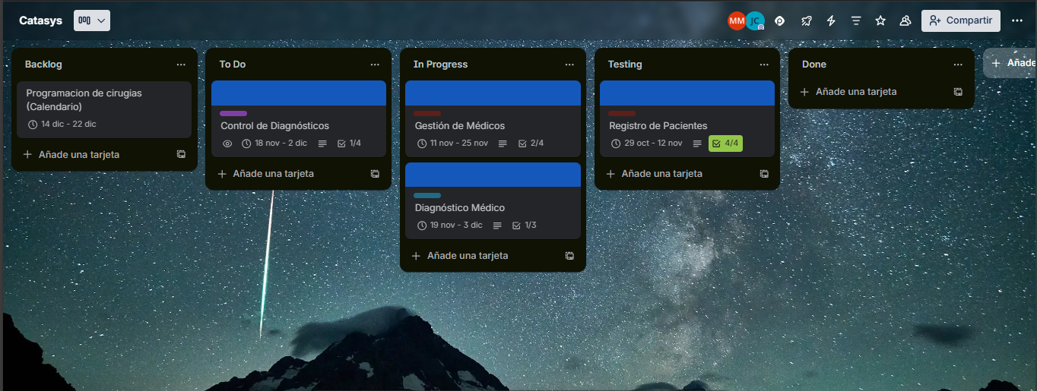
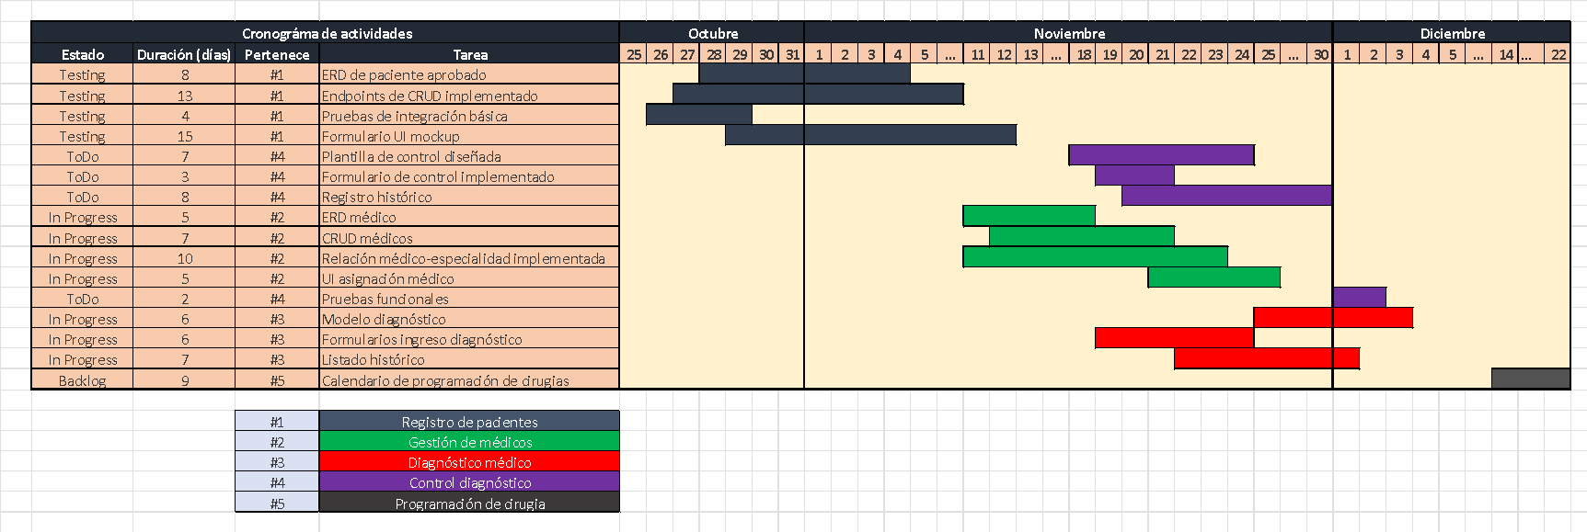

Análisis y representación de usuarios

Estudio de factibilidad

Factibilidad Operativa

Factibilidad Técnica

Factibilidad Económica

Requerimientos del sistema

Casos de uso del sistema
Aquí se detallan los casos de uso del sistema web MedicalSys, mediante diagramas de flujo y tablas que nos permiten ver el diseño de la arquitectura, planificación de pruebas y orientación del desarrollo.
Este diagrama de casos de uso muestra, de forma global y visual, las interacciones principales entre los actores del centro médico como el personal de admisión, médicos y administrador y las funciones críticas del sistema MedicalSys: registrar pacientes, registrar diagnósticos y agendar citas. Dentro del recuadro del sistema se representan además casos auxiliares como la validación de identidad y la comprobación de disponibilidad; las relaciones <include> indican subprocesos obligatorios (por ejemplo, validar identidad al registrar un paciente) y <extend> señala acciones opcionales o complementarias (por ejemplo, exportar la lista diaria), facilitando la comprensión de responsabilidades, dependencias y puntos de integración del software.

INSERTAR DIAGRAMA DEL CASO DE USO

Tablas de casos de usos

Diseño de modelo de entidad relación

Diseño de diagramas de actividades

Diseño de la interfaz de usuario del sistema

